به نام خالق رنگین کمان

ستاره باباجانی – زهرا طباطبائی

سوال 1: الف) با فرض اینکه تنها یک ارتباط واقعی با دنیای بیرون داشته باشیم(یک IP معتبر)، باید از ساز وکار NAT استفاده کنیم. دلیل استفاده از NAT این است که در ابتدا هر دو هاست 1hو h2 آدرس ip آنها لوکال است و بسته هایی کهIP آدرس مبدا (فرستنده) آنها محلی باشد(روی سیستم خودمان)، در اتصال با اینترنت drop میشوند و lost data اتفاق می افتد. با استفاده از NAT، در 3h آدرس های مبدا بسته ها به یک آدرس معتبر در اینترنت تبدیل میشوند که در اینترنت معنا خواهند داشت. همچنین باید به این نکته توجه داشته باشیم که روتر h3 به شبکه اینترنت متصل شود و IP آن معتبر باشد در غیر این صورت در روتر های میانی بین مبدا و مقصد امکان drop شدن وجود دارد.

ب) با ping کردن google.com و capture کردن در نرم افزار وایرشارک متوجه می شویم که اینترفیس eth0 برای دسترسی به اینترنت مورد استفاده قرار میگیرد.

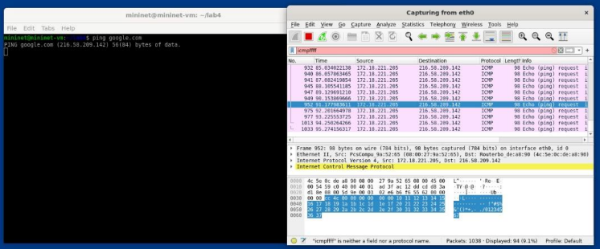

سوال 2: آدرس IP مورد استفاده برای اینترنت مطابق تصویر بالا 172.18.221.205 است که برای اینترفیس eth0 بود.

پس از اجرای اسکریپت داده شده و ساخت توپولوژی مربوطه، با استفاده از دستورات ovs-vsctl و add-port اقدام به اضافه کردن اینترفیس eth0 به پل s3 میکنیم. این کار را با استفاده از دستور زیر انجام میدهیم:

sh ovs vsctl add port s3 eth0

حال برای اطمینان از اینکه eth0 اضافه شده است یا خیر، از دستور sh ovs-vsctl show استفاده میکنیم.

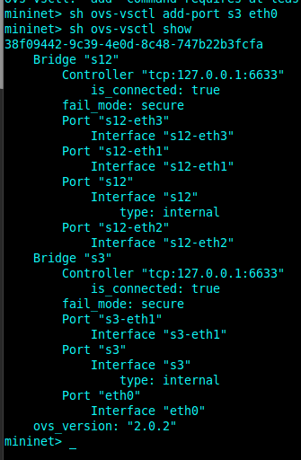

همانطور که مشاهده میشود، این اتفاق صورت گرفته است وeth0 به عنوان یک پورت به s3 اضافه شده است.

با استفاده از دستور ip addr flush dev eth0 آدرس IP این اینترفیس را حذف میکنیم.

با اجرای دستور dhclient h3-eth1 یک آدرس IP قابل اسنفاده برای eth1 از h3 ایجاد میکنیم و دامنه گوگل را از آن پینگ میکنیم.

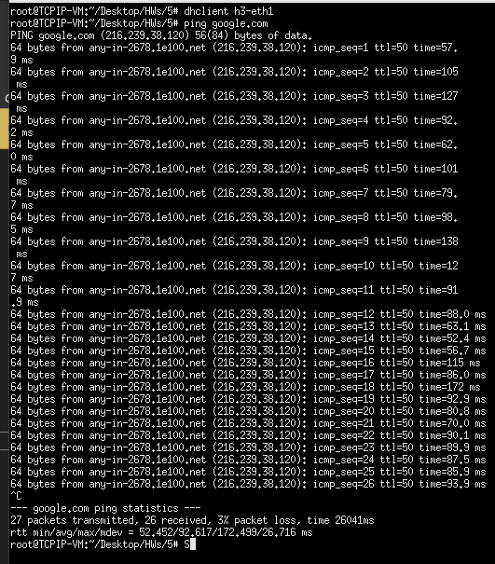

سوال 3: به دلیل اینکه DNS نداریم و نمیتوانیم با Server DNS ارتباط برقرار کنیم، امکان اینکه نام دامنه گوگل را به آدرس IP آن مپ کنیم، وجود ندارد و خطای Temoporary falure in name resolution میگیریم.

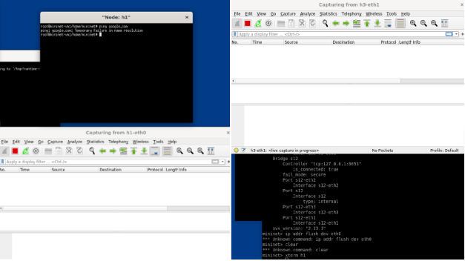

پینگ روی دامنه و آدرس گوگل:

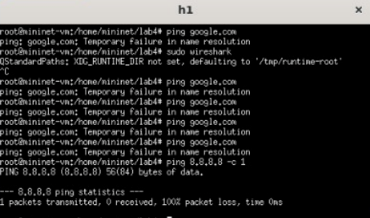

سوال 4: در h3-eth1 فقط request را میبینیم. به دلیل اینکه source IP آدرسی محلی(local) است، فقط ریکوئست ارسال میشود و بسته نمی تواند وارد شبکه اینترنت شود که ریسپانس(reply) دریافت شود.

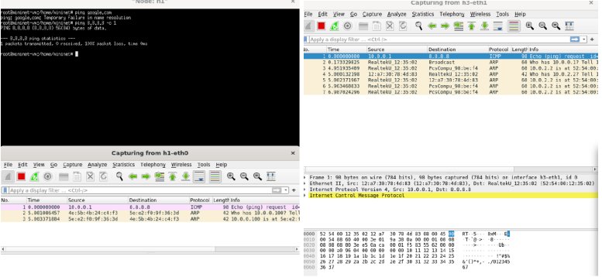

سوال 5: دستور مناسب برای ایجاد پیکربندی مناسب NAT در 3h به صورت زیر است:

iptables -t nat -A POSTROUTING -o h3-eth1 -j MASQUERADE

همانطور که مشاهده می شود، تمامی بسته های مربوط به request و reply و icmp دریافت شده اند و اینترنت بطور موفقیت آمیز متصل شده است.

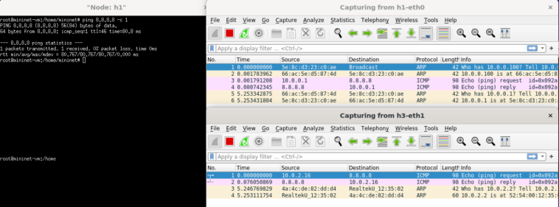

سوال 6: در هر بسته ای یک فیلد به نام id وجود دارد که به صورت unique و یکتا برای هر بسته وجود دارد و از این فیلد برای شناسایی و تمییز بسته ها استفاده میشود و هنگام انجام پینگ از طرف 1h، پیکربندی NAT پاسخ ها را بر اساس همین شناسه ها برای h1 میفرستد.